Санкт-Петербургский государственный архитектурно-строительный университет

Кафедра химии

РЕФЕРАТ

Свойства и структура воды

Выполнил студент
группы 2-В-1
Горохов М. В.

Принял
доцент
Л. И. Акимов

Санкт-Петербург
1999

Содержание:

1. Введение. Вода в природе 3

2. Структура воды 5

3. Свойства воды 11

4. Серебряная и талая вода 20

5. Заключение 22

6. Литература 23

Введение. Вода в природе.
Самое важное для жизни – вода.
Вода имеет первостепенное значение при большинстве химических реакций, в частности и биохимических. Древнее положение алхимиков – «тела не действуют, пока не растворены» – в значительной степени справедливо.
Человеческий зародыш содержит воды, %: трехдневный - 97, трехмесячный - 91, восьмимесячный - 81. У взрослого человека доля воды в организме составляет 65%.
Человек и животные могут в своем организме синтезировать первичную ("ювенильную") воду, образовывать ее при сгорании пищевых продуктов и самих тканей. У верблюда, например, жир содержащийся в горбу, может путем окисления дать 40 л воды.
Связь между водой и жизнью столь велика, что даже позволила В. И. Вернадскому «рассматривать жизнь, как особую коллоидальную водную систему... как особое царство природных вод».
Количество воды, содержащейся в живых существа составляет в каждый данный момент громадную величину. Силами жизни в течение одного года перемещаются десятые доли процента всего океана, а в немногие сотни лет через живое вещество проходят массы воды, превышающие массу Мирового океана.
Геохимический состав океанической воды близок к составу крови животных и человека (см табл.).

Сравнительное содержание элементов в крови человека и в Мировом океане, %

Элементы | Состав крови человека | Состав Мирового океана
Хлор | 49,3 | 55,0
Натрий | 30,0 | 30,6
Кислород | 9,9 | 5,6
Калий | 1,8 | 1,1
Кальций | 0,8 | 1,2
Вода — весьма распространенное в природе вещество. 71 % поверхности земного шара покрыт водой, образующей океаны, моря, реки и озера. Много воды находится в газообразном состоянии в виде паров в атмосфере; в виде огромных масс снега и льда лежит она круглый год на вершинах высоких гор и в полярных странах. В недрах земли также находится вода, пропитывающая почву и горные породы. Общие запасы воды на Земле составляют 1454,3 млн. км³ (из них менее 2% относится к пресным водам, а доступны для использования 0,3%).
Природная вода не бывает совершенно чистой. Наиболее чистой является дождевая вода, но и она содержит незначительные количества различных примесей, которые захватывает из воздуха.
Количество примесей в пресных водах обычно лежит в пределах от 0,01 до 0,1% (масс.). Морская вода содержит 3,5% (масс.) растворенных веществ, главную массу которых составляет хлорид натрия (поваренная соль).
Вода, содержащая значительное количество солей кальция и магния, называется жесткой в отличие от мягкой воды, например дождевой. Жесткая вода дает мало пены с мылом, а на стенках котлов образует накипь.
Чтобы освободить природную воду от взвешенных в ней частиц, ее фильтруют сквозь слой пористого вещества, например, угля, обожженной глины и т. п.
Фильтрованием можно удалить из воды только нерастворимые примеси. Растворенные вещества удаляют из нее путем перегонки (дистилляции) или ионного обмена.
Вода имеет очень большое значение в жизни растений, животных и человека. Во всяком организме вода представляет собой среду, в которой протекают химические процессы, обеспечивающие жизнедеятельность организма; кроме того, она сама принимает участие в целом ряде биохимических реакций.
Вода - обязательный компонент практически всех технологических процессов как промышленного, так и сельскохозяйственного производства.

Структура воды
Английский физик Генри Кавендиш обнаружил, что водород Н и кислород О образуют воду. В 1785 г. французскими химиками Лавуазье и Менье было установлено, что вода состоит из двух весовых частей водорода и шестнадцати весовых частей кислорода.
Однако нельзя думать, что это представление, выражающееся химической формулой Н₂О, строго говоря, верно. Атомы водорода и кислорода, из которых состоит природная вода, или, точнее, окись водорода, могут иметь различный атомный вес и значительно отличаться друг от друга по своим физическим и химическим свойствам, хотя и занимают в периодической системе элементов одно и то же место.
Это так называемые изотопы. Известны пять различных водородов с атомными весами 1, 2, 3, 4, 5 и три различных кислорода с атомными весами 16, 17 и 18. В природном кислороде на 3150 атомов изотопа О¹⁶ приходится 5 атомов изотопа кислорода О¹⁷ и 1 атом изотопа кислорода О¹⁸. В природном газообразном водороде на 5,5 тыс. атомов легкого водорода Н (протия) приходится 1 атом Н² (дейтерия). Что касается Н³ (трития), а также Н⁴ и Н⁵, то их в природной воде на Земле ничтожно мало, но участие их в космических процессах при низких температурах в межпланетном пространстве, в телах комет и т п. весьма вероятно.
Ядра атомов изотопов содержат одинаковое число протонов, но разное число нейтронов. Атомные массы изотопов различны.
Вокруг ядра атома водорода вращается один единственный электрон, поэтому атомный номер водорода равен единице. Этот электрон вращается по круговым орбитам, в совокупности образующим сферу. Орбит множество, и в зависимости от нахождения электрона на или иной круговой орбите у атома водорода может существовать множество энергетических состояний электрона, т. е. он может быть в спокойном или более или менее возбужденном состояниях.
У атома кислорода 8 электронов (атомный номер 8), 6 из которых движутся по наружным орбитам, представляющим форму восьмерки или гантели, и 2 по внутренней круговой орбите. В соответствии с количеством электронов в ядре атома кислорода 8 протонов, таким образом, сам атом в целом нейтрален.
Наиболее устойчивой наружной орбитой атома является состоящая из 8 электронов, а у кислорода их 6, т, е., не хватает 2 электронов. В то же время водород, как и кислород, существует в молекулах, содержащих 2 атома (Н₂), связанных между собой двумя электронами, которые легко замещают вакансию двух электронов наружной орбиты атома кислорода, образуя в совокупности молекулу воды, с полной устойчивой восьмиэлектронной наружной 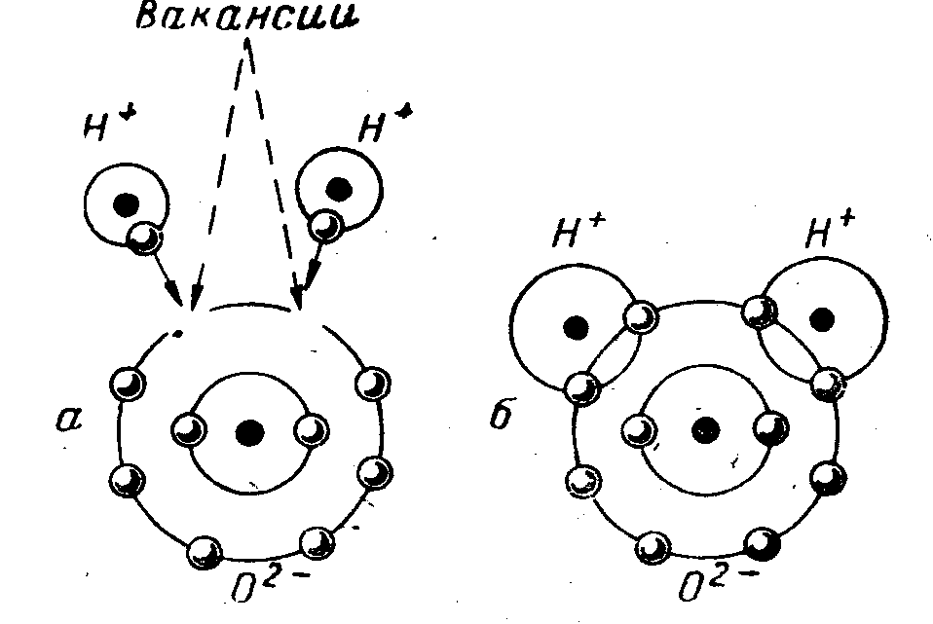орбитой (см рис 1.).
Рис 1. Схема образования молекулы воды (б) из 1 атома кислорода и 2 атомов водорода (а).
Можно привести много различных схем образования молекулы воды, основанных на представлениях разных физиков. По существу в них нет никаких противоречий и принципиальных различий. Ведь в действительности ни строения атомов, ни строения молекулы никто не видел, поэтому гипотетические схемы строятся лишь на основе косвенных наблюдаемых приборами признаков, позволяющих предположить как поведение, так и свойства атомов и молекул.
Размеры атомов различных элементов колеблются примерно от 0,6 до 2,6 А, а величины длины световой волны – в несколько тысяч раз больше: (4,5-7,7)*10⁻⁵ см. К тому же и атомы, и молекулы не имеют четких границ, чем и объясняется существующий разнобой вычисленных радиусов.
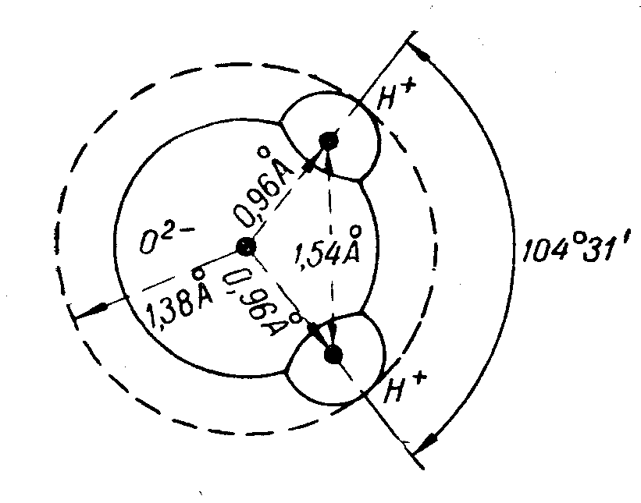При нормальных условиях следовало бы ожидать, что связи атома кислорода с обоими водородными атомами в молекуле Н₂О образуют у центрального атома кислорода очень тупой угол, близкий к 180°. Однако совершенно неожиданно этот угол равен не 180°, а всего лишь 104°31'. Вследствие этого внутримолекулярные силы компенсируются не полностью и их избыток проявляется вне молекулы. На рис. 2 показаны основные размеры молекулы воды.
Рис 2. Молекула воды и ее размеры.
В молекуле воды положительные и отрицательные заряды распределены неравномерно, асимметрично. Такое расположение зарядов создает полярность молекулы. Хотя молекула воды нейтральна, но в силу своей полярности она ориентируется в пространстве с учетом тяготения своего отрицательно заряженного полюса к положительному заряду и положительно заряженного полюса к отрицательному заряду.
Внутри молекулы воды это разделение зарядов по сравнению с разделением зарядов у других веществ очень велико. Это явление называют дипольным моментом. Эти свойства молекул воды (называемые также диэлектрической проницаемостью, которая у Н₂О очень велика) имеют очень большое значение, например в процессах растворения различных веществ.
Способность воды растворять твердые тела определяется ее диэлектрической проницаемостью ε, которая у воды при 0° С равна 87,7; при 50° С – 69,9; при 100° С - 55,7. При комнатной температуре диэлектрическая проницаемость равна 80. Это значит, что два противоположных электрических заряда взаимно притягиваются в воде, с силой, равной 1/80 силы их взаимодействия в воздухе. Таким образом, отделение ионов от кристалла какой-либо соли в воде в 80 раз легче, чем в воздухе.
Но вода состоит не только из одних молекул. Дело в том, что молекула воды может диссоциировать (расщепляться) на заряженный положительно ион водорода Н⁺ и на заряженный отрицательно гидроксильный ион ОН⁻ . В обычных условиях чистая вода диссоциирована очень слабо: только одна молекула из 10 млн. молекул воды распадается на ион водорода и ион гидроксила. Однако с повышением температуры и изменением других условий диссоциация может быть значительно большей.
Хотя вода в целом в химическом отношении инертна, наличие ионов Н⁺ и ОН⁻ делает ее чрезвычайно активной.
В воде могут находиться и отрицательно заряженные ионы кислорода (О⁻). Более того, в природе могут встречаться и другие соединения водорода с кислородом. К таким соединениям в первую очередь принадлежит широко распространенный отрицательно заряженный гидрооксоний Н₃О⁺. Он встречается в растворах галита (NaСl) при высоких температурах и давлениях. Гидрооксоний находится в узлах решетки льда (вместе с гидроксильным ином ОН⁻) в количестве (при 0° С) 0,27*10⁻⁹ частей, а также в связанном состоянии во многих минералах.
Н₃О⁺ и ОН⁻ в глубоких недрах являются переносчиками многих соединений (особенно в процессе гранитизации). К другим соединениям водорода с кислородом относятся перекись водорода (Н₂О₂), перигидроксил (НО₂), гидроксил-моногидрат (Н₃О₂) и т. п. Все они неустойчивы в условиях земной поверхности, однако при некоторых темературах и давлениях могут находиться в природе длительное время, а главное – превращаться в молекулу воды, о чем будет сказано ниже. Н₃О₂⁻ обнаружен в облаках ионосферы на высоте более 100 км над уровнем моря.
Как уже было отмечено выше, молекула воды, как правило, нейтральна. Однако при вырывании из нее электрона бета-лучами (быстрыми электронами) может образоваться заряженная «молекула» воды – положительный ион H₂O⁺. При взаимодействии воды с этим ионом возникает радикал ОН⁻ по схеме:

H₂O⁺ + H₂O = Н₃О⁺ + ОН⁻.

При рекомбинации гидрооксония Н₃О⁺ с электроном выделяется энергия, равная 196 ккал/моль, достаточная для расщепления Н₂О на Н и ОН. Свободные радикалы играют весьма важную роль в астрофизике и в физике земной атмосферы. На Солнце был обнаружен радикал ОН, причем в пятнах в повышенном количестве. Он же обнаружен в звездах и в головной части комет.
Итак, рассматривая воду только как вещество, состоящее из атомов, молекул и ионов водорода и кислорода, и не принимая во внимание все другие элементы периодической системы и их неорганические и органические соединения, которые могут находиться воде в виде растворов, взвесей, эмульсий и примесей, газообразном, жидком и твердом состояниях, можно выделить 36 соединений – разновидностей водорода и кислорода, входящих в состав воды. В табл. 1 приведено девять изотопических разновидностей воды.

Некоторые изотопические разновидности воды с сравнении с содержанием отдельных элементов в морской воде
Формулы молекул воды | Содержание, % | Соответствует содержанию в морской воде
H¹O¹⁶ | 99,73 | -
H¹O¹⁸ | 0,20 | Магния
H¹₂O¹⁷ | 0,04 | Кальция
H¹H²O¹⁶ | 0,032 | Калия
H¹H²O¹⁸ | 0,00006 | Азота
H¹H²O¹⁷ | 0,00001 | Алюминия
H²₂O¹⁶ | 0,000003 | Фосфора
H²₂0¹⁸ | 0,000000009 | Ртути
H²₂O¹⁷ | 0,000000001 | Золота

Как видим, кроме Н₂О, других изотопических разновидностей обычно не так уж много, всего около 0,3%. Тритий (Н³, или Т) слабо радиоактивен, и его полураспад длится 12,3 года, в таблице он не помещен, так же как и другие радиоактивные изотопы водорода с атомным весом 4 (Н⁴) и 5 (Н⁵) с исключительно коротким периодом полураспада. Например, Н⁴ всего 4/100000000000 сек. или 4*10⁻¹¹ сек.
Помимо указанных выше четырех изотопов водорода имеются еще три радиоактивных изотопа кислорода: О¹⁴, О¹⁵, О¹⁶, но и они в природной воде большого значения иметь не могут, так как их периоды полураспада очень малы и оцениваются десятками секунд. Но это еще далеко не все, если говорить о разновидностях чистой воды.
До сих пор мы рассматривали только атомы, молекулы и ионы водорода и кислорода и их соединения, составляющие то, что мы называем чистой водой. В 1 см³ жидкой воды при 0° С содержится 3,35*10²² молекул.
Оказывается, частицы воды располагаются далеко не произвольно, а образуют во всех трех фазах воды определенную структуру, которая изменяется в зависимости от температуры и давления. Мы подошли к наиболее трудной для понимания, загадочной и далеко не разрешенной проблеме воды – ее структуре.
Модели структуры воды.
Известно несколько моделей структуры чистой воды, начиная с простейших ассоциатов, льдоподобной модели и желеподобными массами, свойственными полипептидам и полинуклеотидам, – бесконечно и беспорядочно разветвленный гель с быстро возникающими и и исчезающими водородными связями. Выбор определенной модели жидкой воды зависит от изучаемых свойств. Каждая модель передает те или иные характерные особенности ее структуры, но не может претендовать как на единственно правильную.
Большему количеству экспериментальных данных отвечает льдоподобная - модель О. Я. Самойлова. Согласно этой модели, ближняя упорядоченность расположения молекул, свойственная воде, представляет собой нарушенный тепловым движением льдоподобный тетраэдрический каркас, пустоты которого частично заполнены молекулами воды. При этом молекулы воды, находящиеся в пустотах льдоподобного каркаса, имеют иную энергию, чем молекулы воды в его узлах. Для структуры воды характерно тетраэдрическое окружение ее молекул. Три соседа каждой молекулы в жидкой воде расположены в одном слое и находятся на большем от нее расстоянии (0,294 нм), чем четвертая молекула из соседнего слоя (0,276 нм). Каждая молекула воды в ставе льдоподобного каркаса образует одну зеркальносимметричную (прочную) и три центральносимметричных (менее прочных) связи. Первая относится к связи между молекулами воды данного слоя и соседних слоев, остальные - к связям между молекулами воды одного слоя. Поэтому четвертая часть всех связей - зеркальносимметричные, а три четверти центральносимметричные. 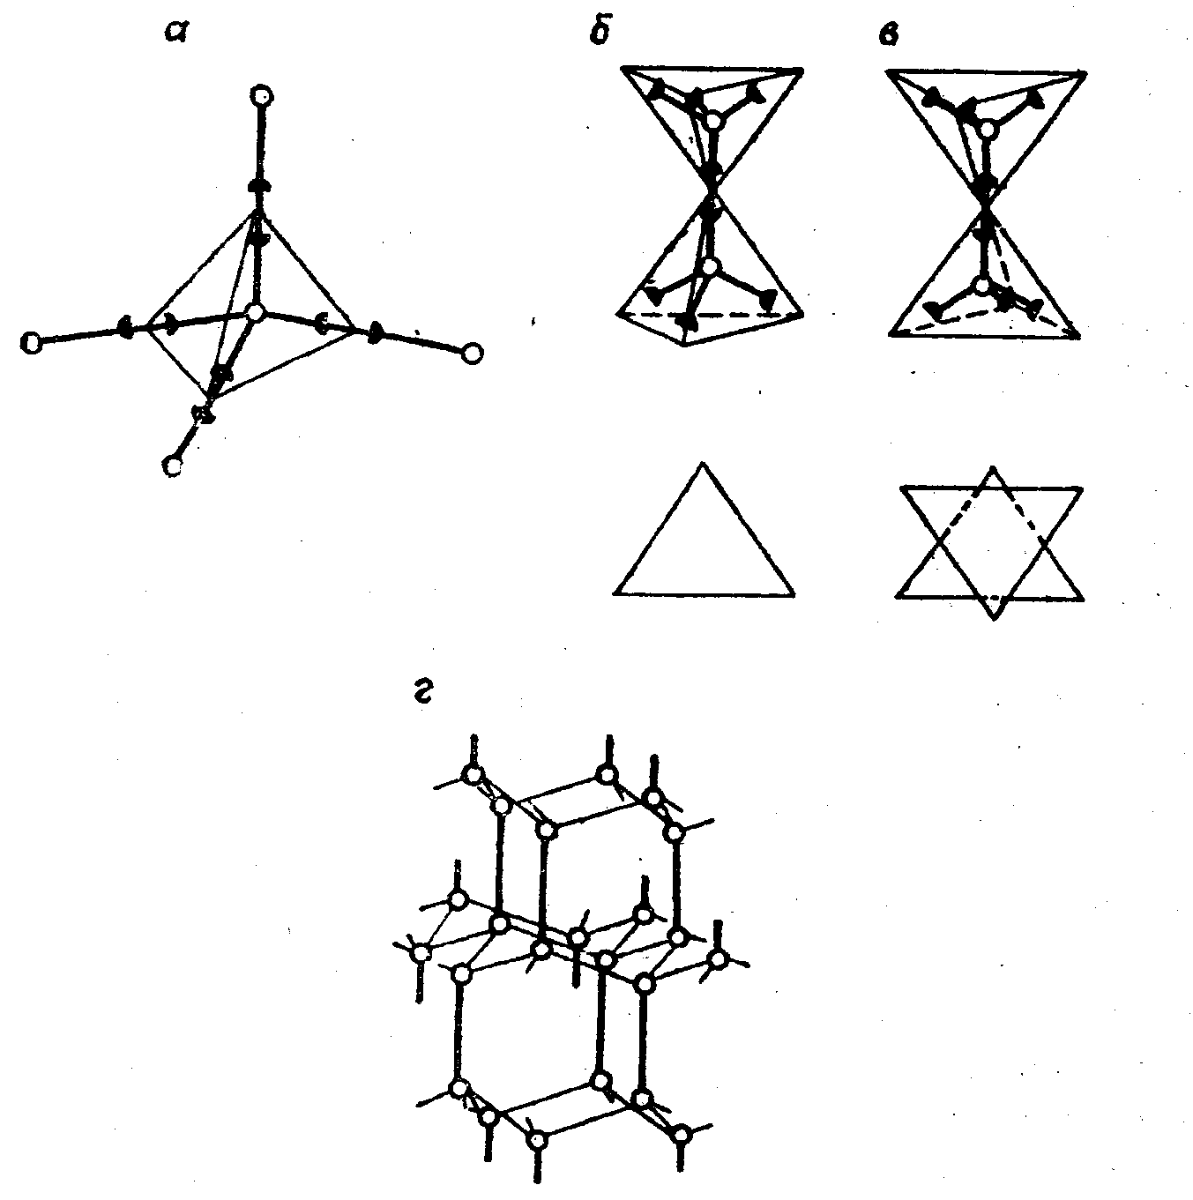Представления о тетраэдрическом окружении молекул воды привели к выводу о высокой ажурности ее строения и наличии в ней пустот, размеры которых равны или превышают размеры молекул воды.
Рис 3. Элементы структуры жидкой воды.
а - элементарный водный тетраэдр (светлые кружки - атомы кислорода, черные половинки - возможные положения протонов на водородной связи);
б - зеркальносимметричное расположение тетраэдров;
в - центральносимметричное расположение; г - расположение кислородных центров в структуре обычного льда.

Жидкая вода характеризуется значительными силами межмолекулярного взаимодействия за счет водородных связей, которые образуют пространственную сетку. Водородная связь обусловлена способностью атома водорода, соединенного с электроотрицательным элементом, образовывать дополнительную связь с электроотрицательным атомом другой молекулы. Водородная связь относительно прочна и составляет несколько килоджоулей на моль. По прочности она занимает промежуточное место между энергией Ван-дер-Ваальса и энергией типично ионной связи.
В молекуле воды энергия химической связи H-O составляет 456 кДж/моль, а энергия водородной связи H…O 21 кДж/моль.
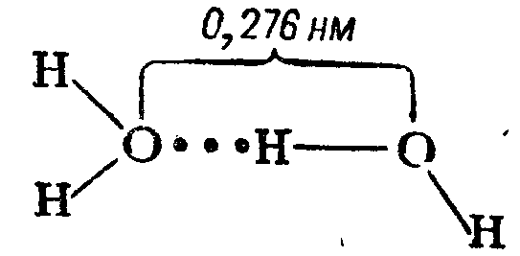

Рис 4. Схема водородной связи между молекулами воды

Свойства воды
Обратимся к общей характеристике свойств воды, делающих ее самым удивительным веществом на Земле.
И первое, самое поразительное, свойство воды заключается в том, что вода принадлежит к единственному веществу на нашей планете, которое в обычных условиях температуры и давления может находиться в трех фазах, или трех агрегатных состояниях: в твердом (лед), жидком и газообразном (невидимый глазу пар).
Как хорошо известно, вода принята за образец меры – эталон для всех других веществ. Казалось бы, за эталон для физических констант следовало бы выбрать такое вещество, которое ведет себя самым нормальным, обычным образом. А получилось как раз наоборот.
Вода – самое аномальное вещество в природе.
Прежде всего, вода обладает исключительно высокой теплоемкостью по сравнению с другими жидкими и твердыми телами. Если теплоемкость воды принята за единицу, то, например, для спирта и глицерина она составит только 0,3; для песка каменной соли – 0,2; для ртути и платины – 0,03; для дерева (дуб, ель, сосна) – 0,6; для железа – 0,1 и т.д.
Таким образом, вода в озере при одинаковой температуре воздуха и одинаковом получаемом ею солнечном тепле нагреется в 5 раз меньше, чем сухая песчаная почва вокруг озера, но во столько же раз вода будет больше сохранять полученное тепло, чем почва.
Другая аномалия воды – это необычайно высокие скрытая теплота испарения и скрытая теплота плавления, т. е. то количество тепла, которое необходимо, чтобы превратить жидкость в пар и лед в жидкость (иными словами, количество поглощаемой или высвобождаемой теплоты). Например, чтобы превратить 1 г льда в жидкость, необходимо закатить около 80 кал, в то время как само вещество лед – вода ни на долю градуса не повысит свою температуру. Как известно, температура тающего льда неизменно одинакова и равна 0° С. В то же время вода тающего льда из окружающей среды должна поглощать относительно громадное количество тепла (80 кал/г).
Такой же скачок мы наблюдаем при переходе воды в пар. Без повышения температуры кипящей воды, которая неизменно (при давлении 1 атм.) будет равна 100° С, сама вода должна поглотить из окружающей среды почти в 7 раз больше тепла, чем при таянии льда, а именно: 539 кал.
Если пар превращается в воду или вода переходит в лед, то такое же количество тепла в калориях (539 и 80) должно выделяться из воды и согревать среду, окружающую воду. У воды эти величины необыкновенно высоки. Например, скрытая теплота испарения у воды почти в 8 раз больше, а скрытая теплота плавления в 27 раз больше, чем у спирта.
Удивительной и совершенно неожиданной аномальной особенностью воды являются ее температуры замерзания и кипения. Если рассмотреть ряд соединений водорода с другими элементами, например с серой, селеном, теллуром, то можно заметить, что существует закономерность между их молекулярными весами и температурами замерзания и кипения: чем выше молекулярные массы, тем выше температурные значения (табл. 2).
Зависимость температуры замерзания и кипения
некоторых соединений водорода от молекулярного веса

Соединения водорода | Молекулярный вес | Температура, ° С
Соединения водорода | Молекулярный вес | замерзания | кипения
H₂Te | 130 | -51 |  | -4
H₂Se | 81 | -64 |  | -42
H₂S | 34 | -82 |  | -61
H₂O | 18 | 0! |  | +100!

Еще более удивительное и не менее неожиданное свойство воды – это изменение ее плотности в зависимости от изменения температуры. Все вещества (кроме висмута) по мере повышения температуры увеличивают свой объем и уменьшают плотность. На интервале от +4° С и выше вода увеличивает свой объем и уменьшает плотность, как и другие вещества, но начиная с +4° С и ниже, вплоть до точки замерзания воды, плотность ее вновь начинает падать, а объем расширяться, и в момент замерзания происходит скачок, объем воды расширяется на 1/11 от объема жидкой воды.
Исключительное значение такой аномалии всем достаточно понятно. Если бы этой аномалии не было, лед не смог бы плавать, водоемы промерзали бы зимой до дна, что было бы катастрофой для всего живущего в воде. Впрочем, это свойство воды не всегда приятно для человека – замерзание воды в водопроводных трубах приводит к их разрыву.
Существует много других аномалий воды, например, температурный коэффициент расширения воды на интервале от 0 до 45° С увеличивается с ростом давления, а у других тел обычно наоборот. Аномальны также теплопроводность, зависимость диэлектрической проницаемости от давления, коэффициент самодиффузии и многие другие свойства.
Возникает вопрос, чем же объяснить эти аномалии?
Путь к объяснению, возможно, лежит в выявлении особенностей структур, образуемых молекулами воды при различных агрегатных (фазовых) состояниях, связанных с температурами, давлениями и другими условиями, в которых находится вода. К сожалению, единство во взглядах на этот вопрос отсутствует. Большая часть современных исследователей придерживается мнения о двухструктурной модели воды, согласно которой вода представляет собой смесь:
- рыхлой льдоподобной и
- плотно упакованной структур.
Кристаллы льда относятся к гексагональной сингонии, т. е. они имеют форму шестигранных призм (гексагонов). В структуре льда каждая молекула воды окружена четырьмя ближайшими к ней молекулами, находящимися от нее на одинаковом расстоянии. Таким образом, каждая молекула воды обладает координационным числом.
Молекулы воды располагаются так, что они соприкасаются разноименными полюсами (заряженными положительно и отрицательно). В структуре льда типа тридимита расстояние между молекулами 4,5 А, а в структуре типа кварца – 4,2 А. В первом случае это вода тающего льда с температурой около 0° С. Во втором случае более плотная упаковка молекул воды предполагается при температуре около +4° С.
Таинственное расширение воды примерно на 10% при замерзании объясняется быстрой сменой плотно упакованной структуры на ажурную, рыхлую. В структуре льда из-за низкого координационного числа много пустот, которые даже больше самих молекул воды. Каждая пустота ограничена 6-ю молекулами воды, и в то же время вокруг каждой молекулы воды в структуре льда имеется 6 центров пустот.
При температуре около +4° С эти пустоты заполняются "свободными" молекулами воды и плотность ее становится максимальной. При дальнейшем повышении температуры вновь постепенно возникает все более и более рыхлая ажурная структура. В результате возрастающего теплового движения молекул (с повышением температуры) структура льда постепенно "размывается", происходит ослабление водородных связей и "размывание" структуры типа тридимита усиливается, плотность воды уменьшается, а объем ее увеличивается.
Необходимо еще раз подчеркнуть, что внутреннее строение жидкостей вообще, а воды в особенности, значительно сложнее, чем у твердых тел и газов. Природа воды чрезвычайно сложна и пока еще далеко не разгадана. Крупный исследователь структуры воды профессор О. Я. Самойлов поясняет процесс внезапного увеличения объема, занимаемого водой в момент замерзания или уменьшения объема при оттаивании льда двумя грубыми примерами-аналогиями, разумеется, чрезвычайно упрощенно схематизированными.
Представим себе ящик, в который сложены шары с плотнейшей упаковкой. При встряхивании ящика произойдет разупорядочение, объем, занимаемый шарами, увеличится и образуются пустоты.
Обратный процесс иллюстрируется следующим примером. Пусть на каждом шаре будут сделаны углубления и соответствующие им на других шарах выступы так, чтобы каждый шар был окружен только 4-мя шарами и выступы не входили бы в углубления. При встряхивании и вхождении выступов в углубления произойдет резкое и мгновенное уменьшение объема, занимаемого всеми шарами. Это пример перехода льда в воду с температур около +4° С.
В 1962 г. в Костроме доцентом Н. Н. Федякиным была открыта новая разновидность химически чистой воды (помимо ее изотопических разностей). Это так называемая аномальная («модифицированная») вода, образующаяся из обычной в кварцевых капиллярах или на кварцевых пластинках. В капиллярах появляются самостоятельные дочерние столбики новой аномальной воды высокой вязкости, с уменьшенным давлением паров, с вязкостью и коэффициентом теплового расширения, в несколько раз большими, и с плотностью, на 40% больше, чем у обычной воды.
Пока аномальную воду можно получить из обыкновенной воды при конденсации паров только на кварце. Чистая аномальная вода представляет собой аморфно-стекловидную некристаллизующуюся массу с консистенцией вазелина.
Эта модифицированная вода имеет высокую устойчивость и вне капилляров ведет себя так же, как и в них. Она не замерзает, оставаясь жидкой даже при – 50° С. При давлениях в 60 тыс. атм. и температуре в 1000° С она не появлялась.
Новый вид воды не смешивается с обычной, а образует с ней эмульсию. Модифицированная вода не кристаллизуется, она, подобно стеклу, представляет собой аморфную массу. Загадка ее происхождения пока не раскрыта, и ученые во всем мире ведут усиленные исследования. Во всяком случае, объяснить происхождение аномальной воды структурными особенностями нельзя. За рубежом ее назвали "сверхводой".
Ф. А. Летниковым и Т. В. Кащевой была открыта у воды "память", или, "закалка". Бралась очень тщательно очищенная перегонками вода и подвергалась нагреванию до 200, 300, 400 и 500° С при давлении 1, 88, 390 и 800 атм. Температура и давление изменяют свойства воды, это было известно давно. Но вот что удивительно – некоторые новые свойства сохраняются у воды и после снятия высоких температур и давлений. Например, у воды в 4 раза повышалась способность к растворению некоторых солей.
Уже давно замечено изменение ряда свойств води при воздействии на нее магнитного поля. Чем сильнее последнее, тем большие изменения происходят с водой. Так, при изменениях напряженности достаточно сильного магнитного поля концентрация водородных ионов (Н⁺) увеличивается в два раза, а поверхностное натяжение воды – в три раза.
Магнитное поле влияет также на скорость и характер кристаллизации солей, находящихся в воде в растворенном состоянии. Магнитная обработка воды приводит к уменьшению накипи в котлах, понижает смачиваемость водой поверхностей твердых тел, изменяет температуру кипения, степень вязкости, повышает скорости сгущения суспензий, фильтрации, затвердевания цемента, изменяет магнитную восприимчивость. Магнитное поле существенно меняет в концентрированных растворах теплоту гидратации (до 5%), что очень важно для глубинных рассолов.
Однако магнитное поле не оказывает влияния на чистую воду, т. е. воду, в растворе которой отсутствуют электролиты. При омагничивании воды происходит изменен ориентации ядерного спина (момента количества движения атомного ядра, тесно связанного с магнитным моментом) в молекуле Н₂О.
Магнитная вода, как и свежеталая, также обладает "памятью". Ее новые свойства имеют «полураспад» примерно в течение суток. Талой воде, как это установлено многочисленными наблюдениями, присуща повышены биологическая активность, которая сохраняется некоторое время после таяния. По данным казанских биоников новые свойства как магнитной, так и талой воды объясняются изменениями, происходящими с ядрами водорода.
В настоящее время во многих странах организовано промышленное изготовление омагниченной воды в больших количествах.
Точкой перехода жидкой фазы воды в твердую при давлении в 1 атм. является температура 0° С. С повышением давления точка перехода воды в лед понижается при 600 атм. до – 5° С, при 2200 атм. до – 22° С. Но затем вода начинает вести себя совершенно удивительно: при 3530 атм. она переходит в лед только при -17° С, при 6380 атм. – при +0,16° С, а при 20 670 атм. лед имеет температуру +76° С – горячий лед, который мог бы дать ожог.
Немецкий ученый Г. Тамман и американский П. В. Бриджмен выявили шесть разновидностей льда:
I – обычный лед, существующий при давлении до 2200 атм., при дальнейшем увеличении давления переходит в II;
II – лед с уменьшением объема на 18%, тонет в воде, очень неустойчив и легко переходит в III;
III – также тяжелее воды и может непосредственно быть получен из льда I;
IV – легче воды, существует при небольших давлениях и температуре немного ниже 0° С, неустойчив и легко переходит в лед I;
V – может существовать при давлениях от 3600 до 6300 атм., он плотнее льда III, при повышении давления с треском мгновенно превращается в лед VI;
VI – плотнее льда V, при давлении около 21 000 атм. имеет температуру +76° С; может быть получен непосредственно воды при температуре +60° С и давлении 16 500 атм.
Приведенные выше давления могут существовать в геосферах до глубины 80 км. По мнению В. И. Вернадского, разности горячего льда существуют в литосфере в области физически связанных вод. Так, например, прочно связанная вода имеет плотность твердого тела (и это при обычном давлении) 2 г/см³. Такая вода замерзает лишь при – 78° С.
Поведение воды в природе в различных условиях давления, температуры, электромагнитных полей, а особенно разностей электрических потенциалов и многого другого, загадочно, тем более что природная вода – не химически чистое вещество, она содержит в растворе многие вещества (по существу все элементы периодической системы), и притом в различных концентрациях. Эта загадочность особенно велика для больших глубин литосферы Земли, где имеют место высокие давления и температуры. Но даже если взять «чистую» воду и посмотреть, как меняются ее некоторые свойства при относительно высоких давлениях и температурах, то, например, для плотности получим такие значения, г/см³: при 100° С и 100 атм., а также при 1000° С и 10 000 атм. она будет одинакова и близка к 1; при 1000° С и 100 атм. – 0,017; при 800° С и 2500 атм. - 0,5; при 770° С и 13 000 атм. – 1,7, а электропроводность такой воды равна электропроводности пятинормальной соляной кислоты. Для рассолов, которые господствуют в глубинах литосферы, все эти значения изменятся.
В 1969 г. в астрофизическом центре при университете в Толедо (штата Огайо, США) американские ученые А. Делсемм и А. Венджер открыли новую сверхплотную модификацию льда при температуре –173° С и давлении около 0,007 мм рт. ст. Этот лед имел плотность 2,32 г/см³, т. е. был близок по плотности к некоторым разновидностям гнейса (2,4 г/см³); он аморфен (не имеет кристаллического строения) и играет большую роль в физике планет и комет.
Свойства воды меняются также под воздействием электрического поля разной частоты. При этом интенсивность света в воде ослабевает, это связано с поглощением его лучей. Далее, примерно на 15% изменяется скорость испарения воды.
Вообще в последнее время все большее число исследователей на основании полевых и лабораторных наблюдений приходит к выводу о значительной роли разности естественных электрических потенциалов для физических и химических особенностей природных вод. Даже в приповерхностных зонах литосферы со сравнительно слабыми электрическими потенциалами разность потенциалов вызывает как движение самой воды, так и растворенных в ней катионов и анионов во взаимно противоположных направлениях. Некоторые ученые наблюдали возникновение электрических потенциалов (и их разностей) на контакте воды и льда, а также на сульфидных месторождениях. На больших глубинах литосферы следует ожидать более значительных разностей потенциалов между разными породами, так и разными растворами.
Американский ученый П. Маркс полагает, что на глубинах около 12 км образуются мощные гальванические батареи при наличии минерализованных растворов, металлов, серы, графита. Разности электрических потенциалов могут быть столь велики, что будут разлагать воду на водород и кислород.
Все, что мы до сих пор говорили о многообразии разновидностей воды, касалось чистой воды, без всяких примесей. Но химически чистой воды нигде в природе и быть не может. Даже искусственно дистиллированная вода после многократной перегонки будет содержать растворенные углекислоту, азот, кислород, а также в незначительной части вещества, из которых сделан сосуд, где она находится.
Таким образом, даже искусственно получить почти чистую воду очень затруднительно, хотя подобный опыт в начале века и был проведен немецким физиком Ф. Кольраушем. Им была получена в совершенно ничтожном объеме и на несколько секунд, за которые удалось определить ее электропроводность, абсолютно чистая вода.
Всякая вода в природе, включая снег, лед и дождь, является раствором различных веществ в форме ионов нейтральных молекул, мелких и крупных взвесей, живых существ (от бактерий до крупных животных) и продуктов их жизнедеятельности. Если говорить о находящихся в воде веществах, то, например, акад. В. И. Вернадский, рассматривавший воду как минерал, выделил 485 видов минералов группы воды (гидридов), сделав при этом оговорку, что им описана только меньшая часть видов воды и что общее их количество, вероятно, превысит 1500. Разумеется, такая классификация неприемлема, для практических целей, о ней упоминается только для иллюстрации многообразия химического состава природных вод, рассматривая воду как растворитель и минерал.
Природную воду можно классифицировать по следующим признакам: температуре, химическому составу растворенных компонентов, местонахождению, целевому использованию, происхождению, динамике циркуляции, фазовому состоянию, нахождению в той или иной геосфере и по многим другим свойствам и признакам.
1. В природе встречаются воды в пределах температур от почти абсолютного нуля (т. е. около – 273° С) до примерно 2000° С. Даже при обычном давлении вода, оставаясь жидкостью, может переохлаждаться до – 70° С и перегреваться, не переходя в пар, до +120° С, но только на очень короткий срок.
2. Всякая природная вода является раствором газов и минеральных веществ, а для наружных оболочек Земли (не глубже 3 – 5 км) и местом обитания живых организмов. Газы и твердые вещества могут быть растворены в воде от ничтожных количеств до возможных пределов растворимости тех или иных веществ. В зависимости от температуры и давления в воде растворяется все, в ней могут содержаться в растворе все элементы периодической системы, встречающиеся в природе, даже металлы и такие очень труднорастворимые соединения кремния, как стекло, кварц и т. п.
3. Все природные воды по химическому составу веществ, находящихся в растворе, удобнее всего делить на три класса по преобладающему в растворе аниону:
а) хлоридные (самый распространенный класс),
б) гидрокарбонатные и
в) сульфатные.
Каждый класс в свою очередь делится по преобладающему катиону на четыре группы: натриевые, кальциевые, магниевые и калиевые. Таким образом, мы имеем 12 крупных разновидностей воды.
По преобладающему в растворе газу воды делятся также на азотные, сероводородные, метановые, углекислые, кислородные и другие.
4. Вода может находиться как в свободном, так и в связанном состоянии. Свободные воды могут изливаться и передвигаться под влиянием силы тяжести (гравитации). Они так и называются «гравитационные».
Но вода в форме H₂О или ее изотопических разновидностей, а также и форме гидроксила ОН, гидрооксония Н₃О и других может входить в состав минералов как физически или химически связанная, иногда в значительных количествах. Так, в физически связанном состоянии вода присутствует в таких минералах, как гидробазалюминит Аl₄[(ОН)₁₀ SO₄)]₃•36Н₂0 - 60 вес. %, мирабилит Nа₂SO₄•10H₂0 – 56 вес. %, бура Nа₂В₄O₇•10Н₂О – 47 вес. %; в химически связанном (в виде гидроксила OH) – в гидраргиллите Аl[OH]₃•10H₂O - 65 вес. %, в тремолите Cа₂Мg₅[SiO₄O₁₁]₁₂•[ОН]₂ - 42 вес. %, в турмалине (Nа, Cа) Mg, Аl)₆•[В₃Аl₃Si₆]x(O,OH)₃₀ – 31 вес. %.
5. По целевому назначению воды могут быть подразделены на минеральные (лечебные), питьевые, хозяйственно-технические, термальные (для энергетических, лечебных и обогревательных целей).
Все перечисленные воды могут использоваться для добычи минеральных веществ (например, йод-бромные, калийные и т. д.), в качестве путей сообщения (водоемы, водотоки), для получения электроэнергии для поливов (ирригации), для лечебных (душей, пресных ванн, купания в природных условиях) и многих других целей.
Но воды могут быть и "вредными" – ядовитыми, заливающими подземные выработки, вызывающими лавины, сели, сейши, наводнения.
6. По происхождению различают воды первичные и вторичные. Первые возникают на месте, например, даже при горении свечи (СН₄+2O₂ = 2Н₂О + С0₂), а вторые – в результате круговоротов воды.
7. По динамике циркуляции воды могут быть свободно текучими (например, реки), просачивающимися через породы с большей или меньшей скоростью и т. д. Никакие воды не могут быть в геологическом разрезе времени статичными (мертвыми запасами), неподвижными.
8. По фазовому (агрегатному) состоянию воды делят на твердые (снежинки, мельчайшие парящие в воздухе иглы, лед), жидкие (парящие мельчайшие капельки тумана и облаков, слитные жидкие массы в морях, ре и т. д.) и газообразные (невидимый глазу пар в воздухе, в подземных газах), проникающие в мельчайшие поры и трещинки твердых тел, и другие фазовые состояния.

Серебряная и талая вода
Серебряная вода применялась в глубокой древности. Во всяком случае еще 2,5 тыс. лет назад персидский царь Кир во время походов пользовался водой, сохраняемой в серебряных сосудах. В Индии обезвреживали воду, погружая в нее раскаленное серебро. Действительно, опыт тысячелетий показал, что вода, в течение некоторого времени находившаяся в серебряном сосуде, перелитая затем в бутыль и хранившаяся в течение года, не портилась.
Научные исследования серебряной воды были впервые поставлены в Швейцарии ботаником Негели в конце ХIХ в. В ХХ в. во многих странах, было проведено много работ по изучению эффективных способов получения и применения серебряной воды для самых разнообразных целей. В настоящее время в разных странах изготовляются фабричные ионаторы для получения больших количеств серебряной воды различных концентраций.
Ионы серебра обладают антимикробным действием. Серебряная вода с успехом применялась для обеззараживания питьевых вод. При полете космонавта В. Быковского использовалась для питья серебряная вода. Электролитический раствор серебра может применяться для консервирования молока, сливочного масла, меланжа, маргарина, для повышения стойкости некоторых микстур, для ускорения процессов старения вин и улучшения их вкусовых качеств. Серебряная вода служит эффективным лечебным средством при воспалительных и гнойных процессах, вызванных бактериальным заражением, а также при лечении желудочно-кишечных заболеваний, язвенной болезни, воспалительных процессов носоглотки, глаз, ожогов и т. д. Серебряная вода применяется также ветеринарии для профилактических и лечебных целей.
Не менее любопытно влияние на живой организм талой воды. Ее активное биологическое воздействие впервые было обнаружено в Арктике, когда при таянии льда было замечено интенсивное развитие планктона. Вода тающего льда (и конечно снега) увеличивает в 1,5-2 раза урожайность сельскохозяйственных культур, прирост молодняка, оказывает омолаживающее действие на организм как животных, так и человека.
В тал воде сохраняются очаги ледяных структур. Это своего рода "память" воды, о которой уже было рассказано выше. Дело в том, что ледяная структура воды более рыхлая и в пустоты ледяной решетки идеально укладываются биомолекулы без их повреждения, с сохранением потенциальных жизненных функций.
Любопытно, что замороженное до твердого состояния ископаемый тритон (углозуб), пролежавший в мерзлоте на глубине 14 м около миллиона лет, ожил.
Предполагается, что процесс старения организма сводится в значительной степени к нарастающему дефициту «ледяной» структуры биомолекул, разрушающейся влиянием менее структурированной воды.
При употреблении свежей талой воды очаги льдоподобной структуры размером 20А свободно проходят через стенки пищеварительного тракта и могут поступать в различные органы человека, производя оздоравливающее и омолаживающее воздействие на весь организм. В то же время установлено, что если растопить снег и вскипят полученную из него талую воду, то она теряет стимулирующее действие.

Заключение
«Что такое вода?» – вопрос далеко не простой. Все, о чем было рассказано о ней в данной работе не является исчерпывающим ответом на этот вопрос, а во многих случаях дать ясный ответ на него пока и совсем нельзя. Например, пока остается открытым вопрос о структуре воды, причинах многочисленных аномалий воды и, вероятно, еще о многих свойствах и разновидностях воды, о которых мы даже не подозреваем. Однозначно можно сказать лишь то, что вода - самое уникальное вещество на земле.
Напомним слова нашего гениального соотечественника акад. В. И. Вернадского о том, о "надо ждать особый исключительный характер физико-химических свойств воды среди всех других соединений, который отражается и на ее положении в мироздании и на структуре мироздания".

Литература:
- Дерпгольц В. Ф. Вода во вселенной. - Л.: "Недра", 1971.

- Крестов Г. А. От кристалла к раствору. - Л.: Химия , 1977.

- Хомченко Г.П. Химия для поступающих в ВУЗы. - М., 1995г.

